1. Cobalah semua Linux Command yang sudah dijelaskan di slide. Sertakan hasil screenshot command beserta penjelasan.

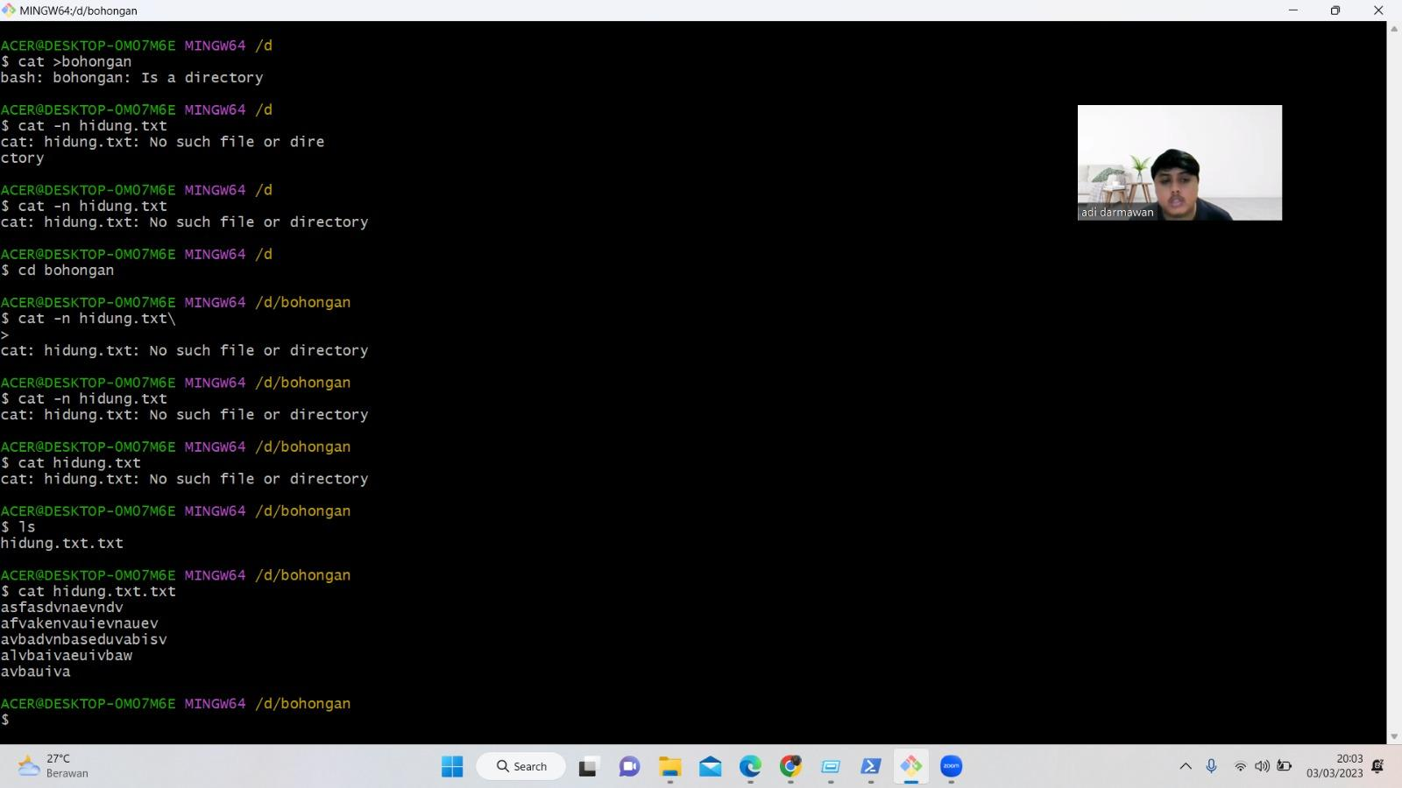

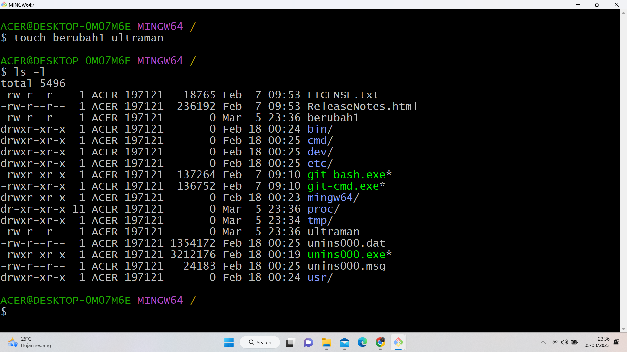

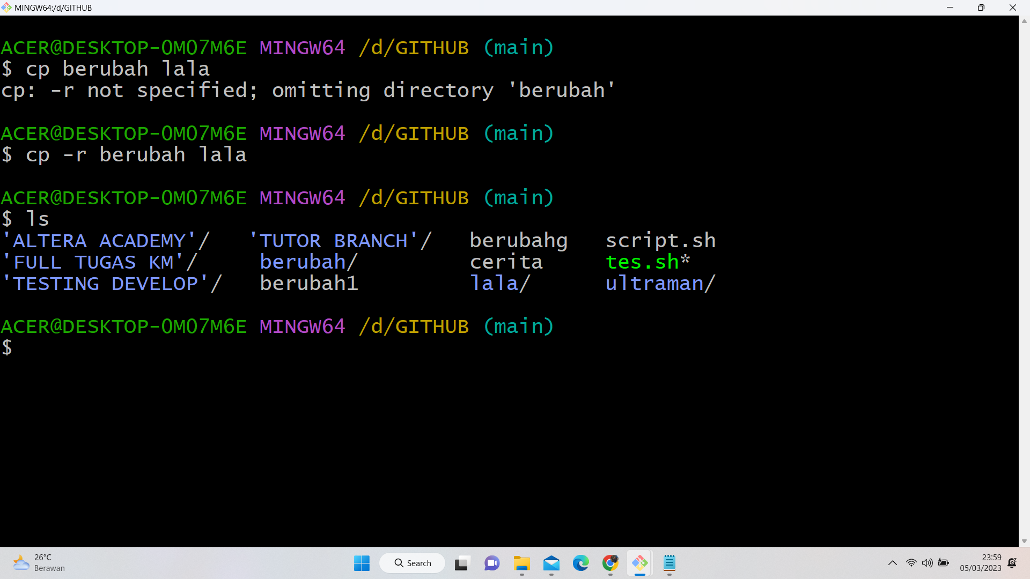

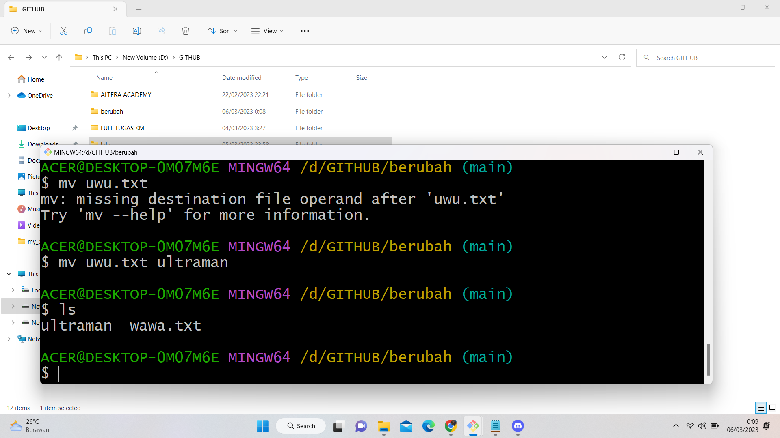

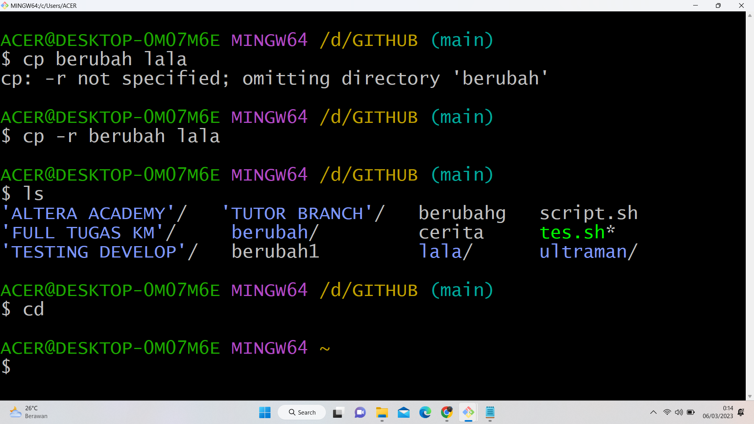

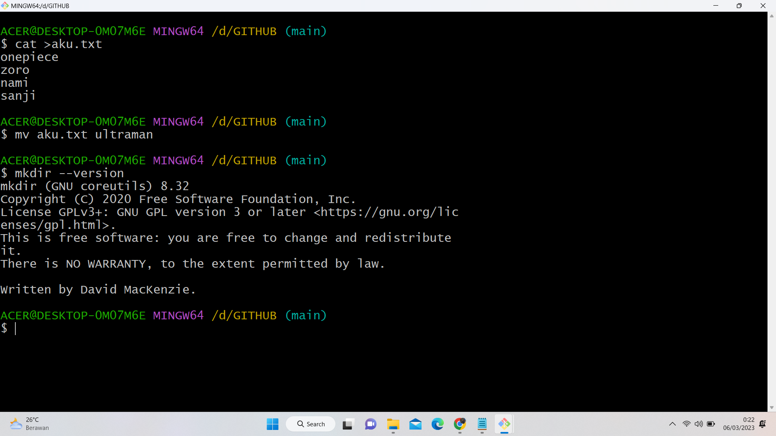

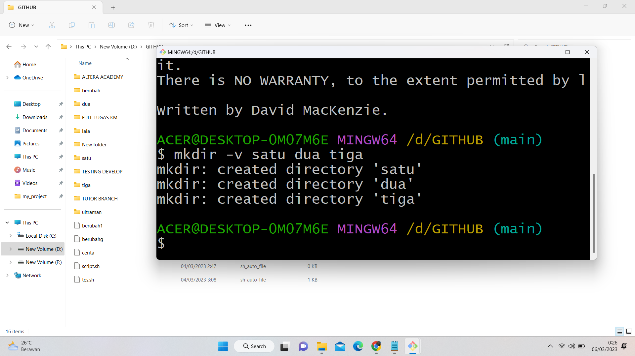

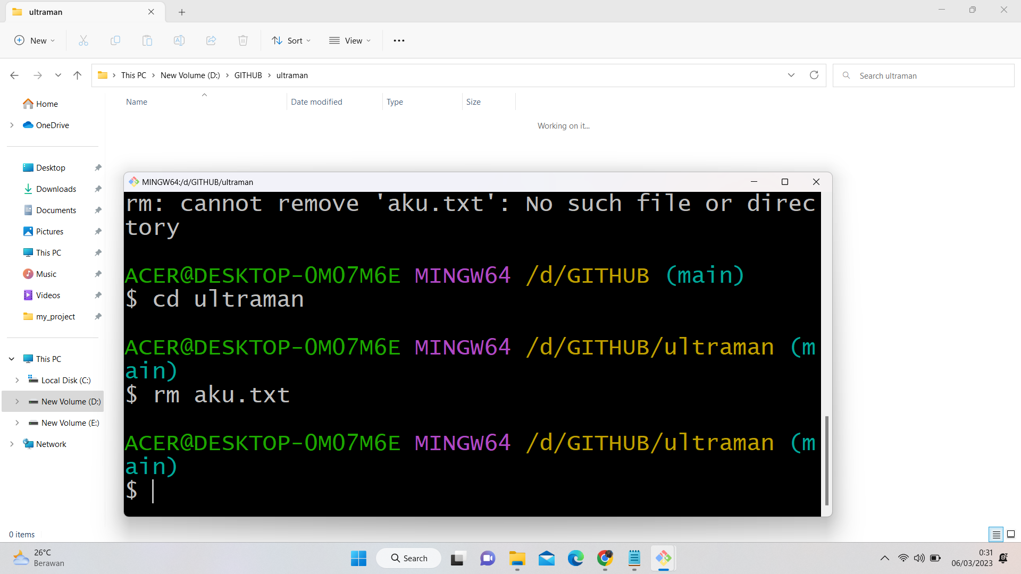

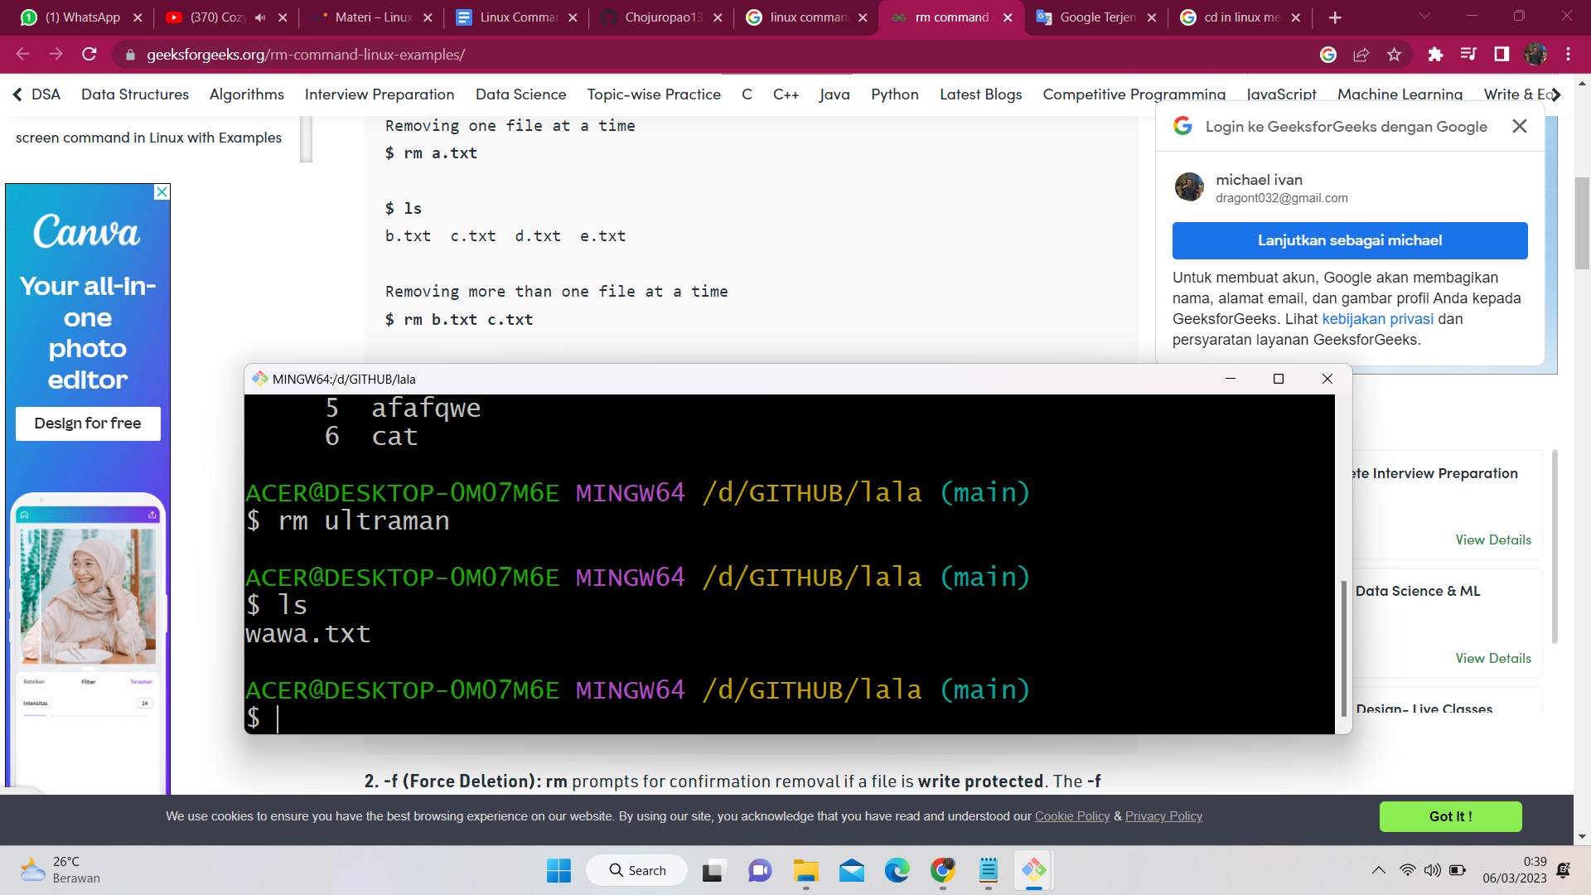

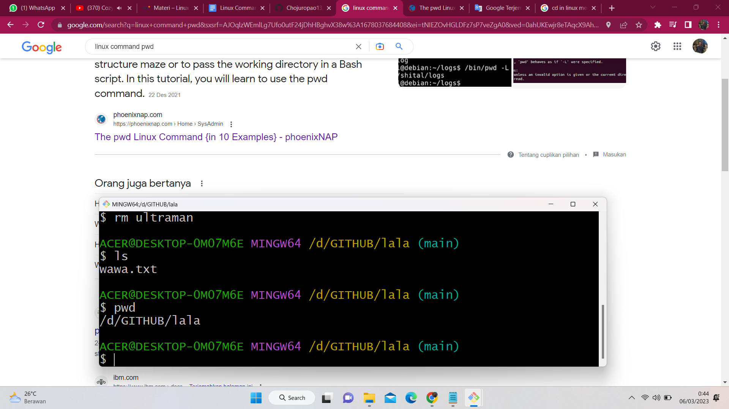

yang saya gunakan ada line command “CAT”

1. cat >bohongan = cat ditujukan untuk memposisikan dirinya di file bohongan dan dipastikan file bohongan tersebut ada dengan tercantumnya “BASH ; BOHONGAN IS A DIRECTORY”

cat -n hidung.txt.txt = cat -n ditujukan untuk merujuk pada pemaparan isi file dari “hidung.txt.txt”

1. touch = perintah untuk mengubah filename
2. cp = perintah untuk copy, ( -r ) perintah tambahan untuk melakukan copy dari direktori ke subdirektori
3. mv = perintah untuk memindahkan, contoh saya menaruh file asli uwu.txt di folder berubah dengan ‘mv’ saya memindahkan ke folder ultraman
4. cd = perintah untuk merubah posisi, saya awalnya di folder github ketika menggunakan cd akhirnya tidak di folder github
5. mkdir = perintah untuk memberikan pengguna untuk dapat membuat direktori baru dan memberikan izin pengguna atas direktori tersebut. Yang saya gunakan adalah version untuk memberikan informasi nomor versi dan beberapa informasi keluar lalu ‘mkdir -v satu dua tiga’ perintah untuk membuat folder baru di dalam GITHUB folder baru tersebut bernama ‘satu, dua, tiga’.
6. rmdir = perintah untuk menghapus file atau folder, saya mencoba masuk folder ultraman yang berisi aku.txt, lalu menggunakan rmdir aku.txt maka file tersebut lenyap
7. rm = perintah untuk menghapus, saya menghapus file ultraman, ketika dicek di folder lala sudah tidak ada
8. pwd = menjelaskan jalur perintah yang digunakan pengguna saat ini, seperti saya di folder d/GITHUB/lala klik pwd makan dijelaskan bahwa saya menggunakan folder d/GITHUB/lala

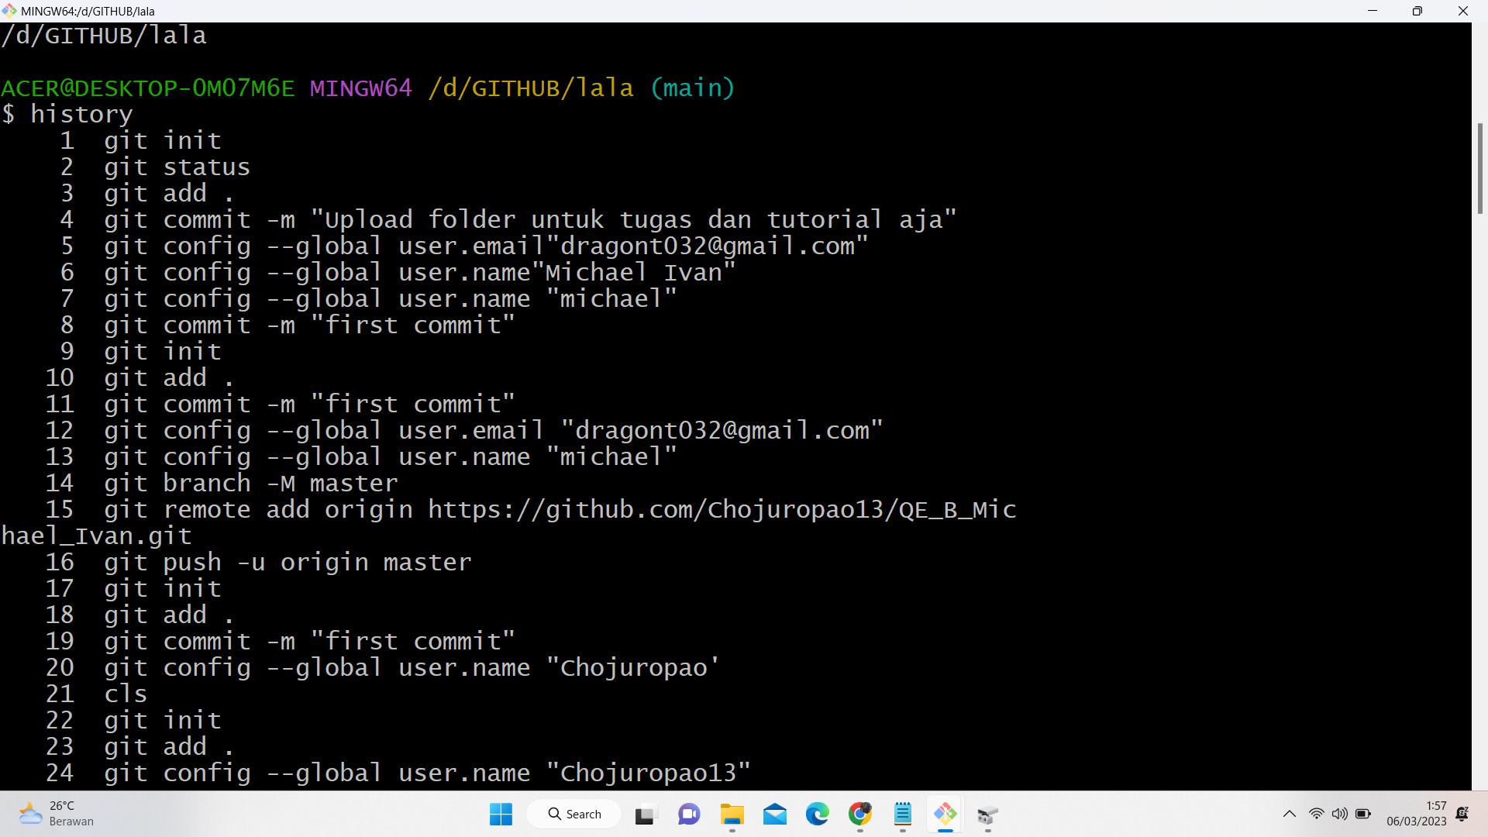

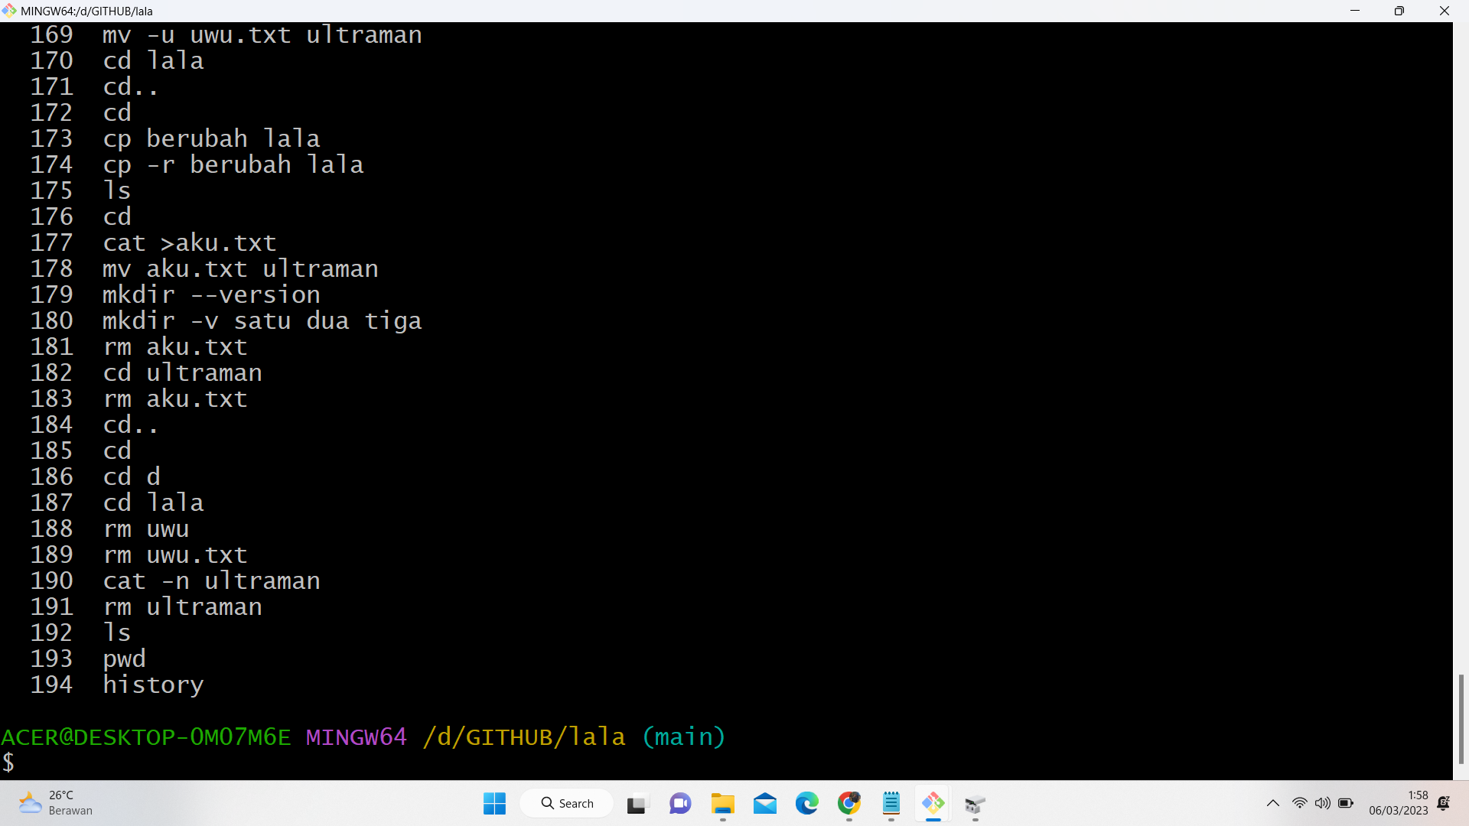

1. history : melihat pencarian apa saja yang sudah dilakukan dilinux

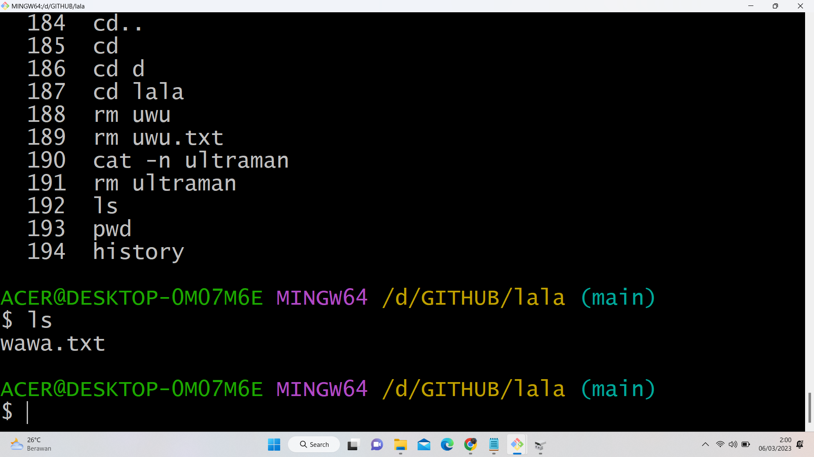

1. ls = perintah Ini digunakan untuk menampilkan daftar file dan sub-direktori di direktori saat ini.

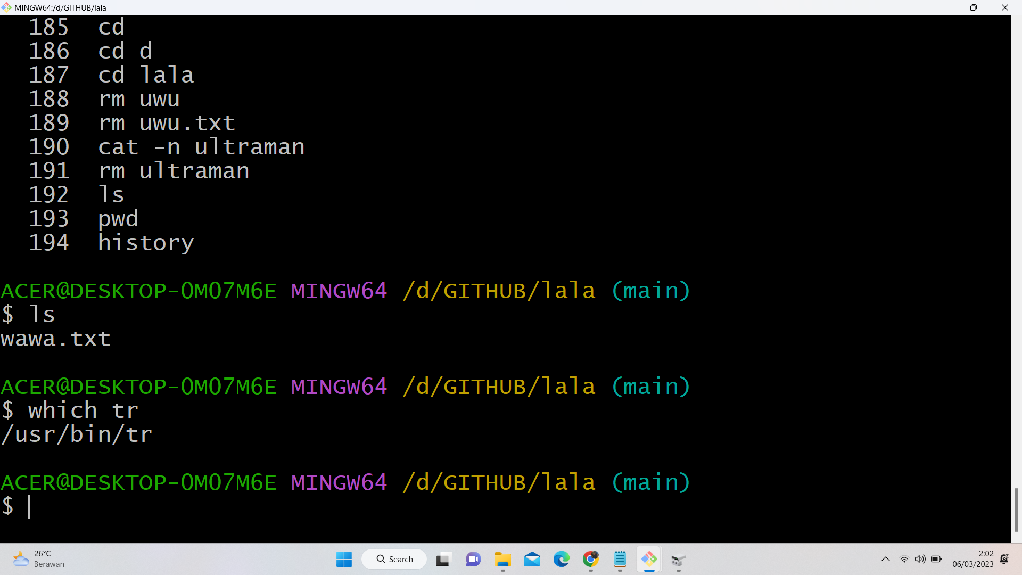

1. which = perintah digunakan untuk mencari file yang dapat dieksekusi atau lokasi program dari sistem file

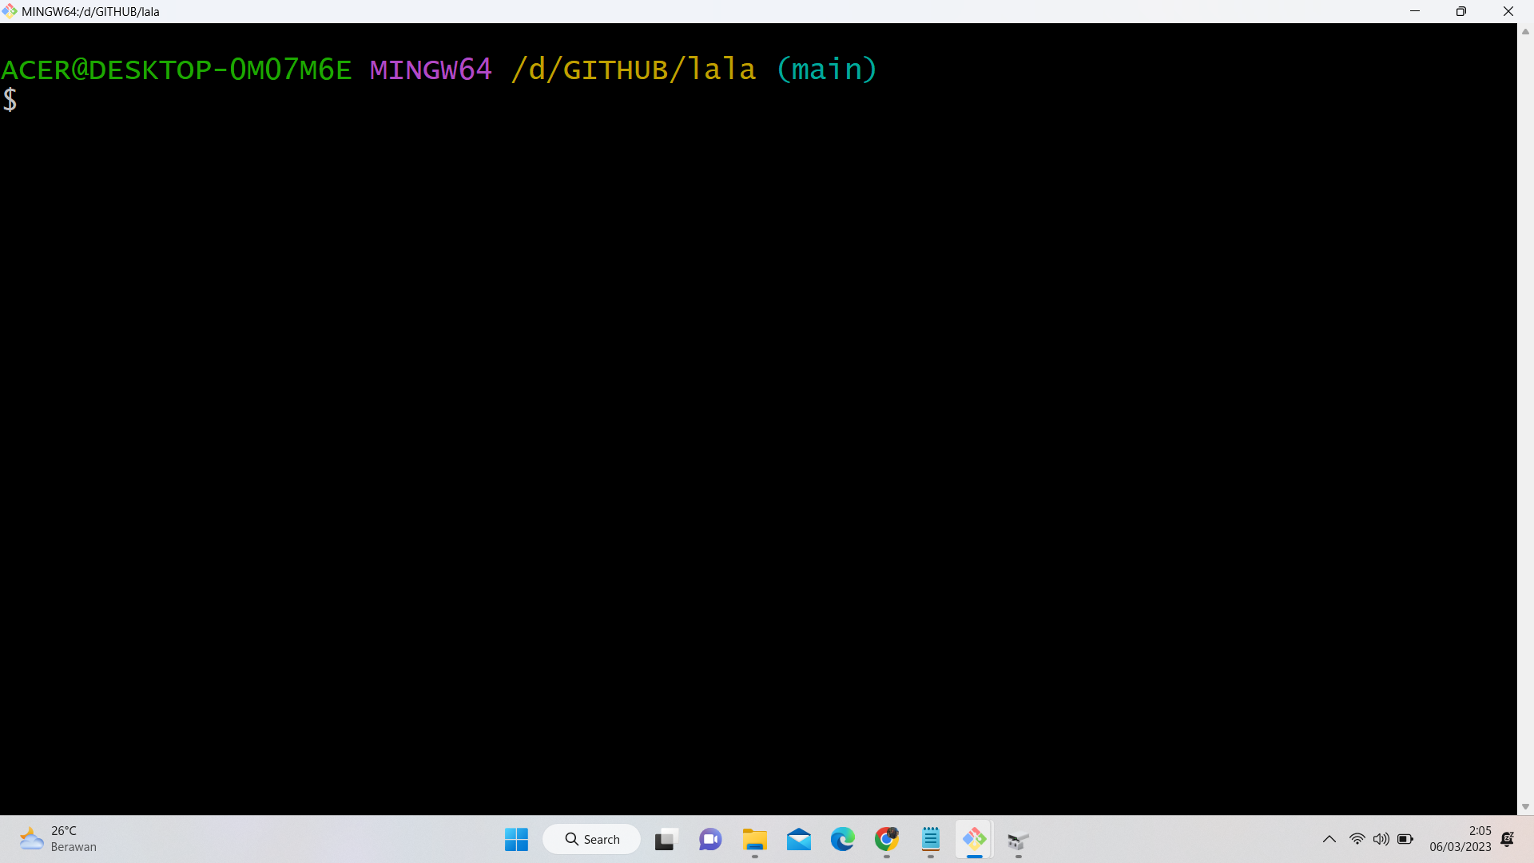

1. clear = kondisi dimana saya sblm nya rame dengan bermacam” syntax berubah menjadi bersih, karena clear untuk menghapus syntax yang ada.

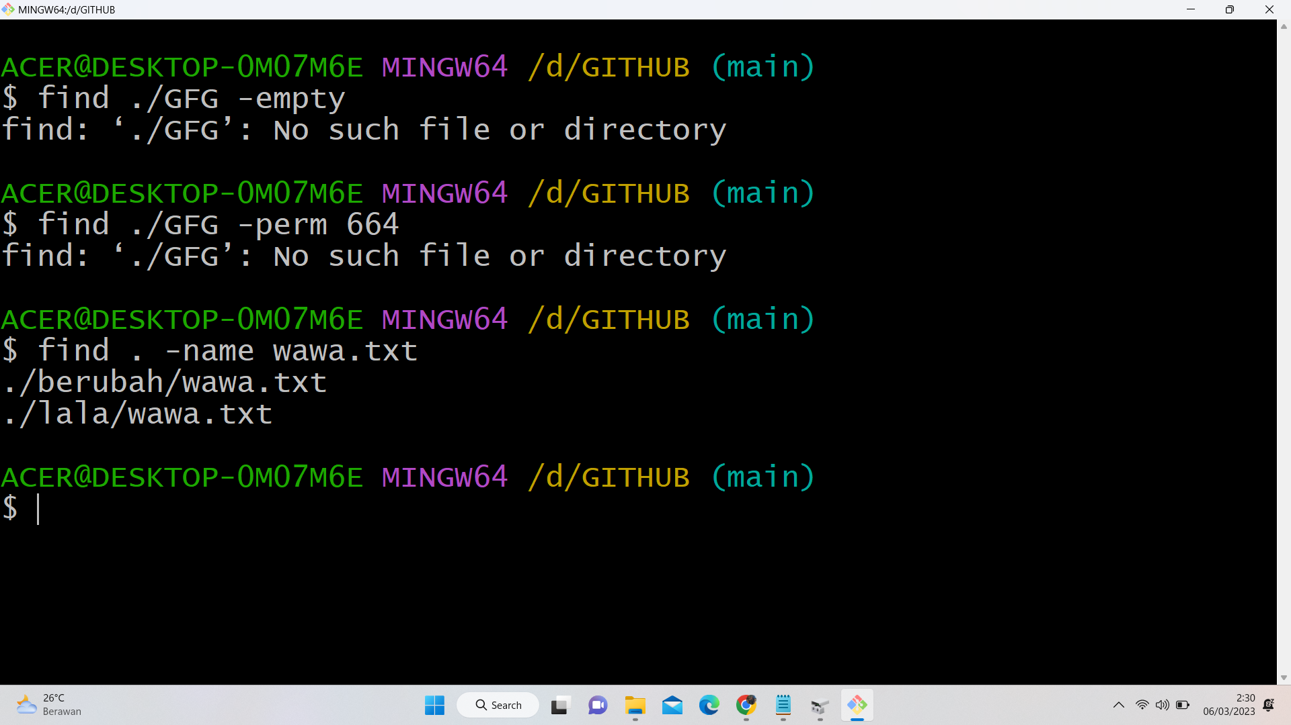

14 ) find : untuk mencari file atau folder yang di inginkan, contoh file wawa.txt muncul di folder mana saja yang tersimpan wawa.txt

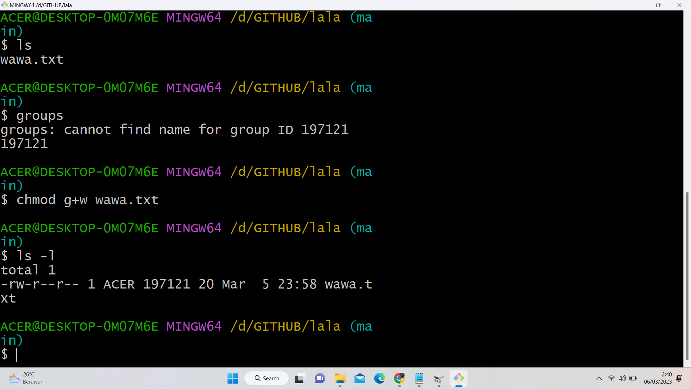

15) Chmod : perintah untuk mengubah izin akses file dan direktori.

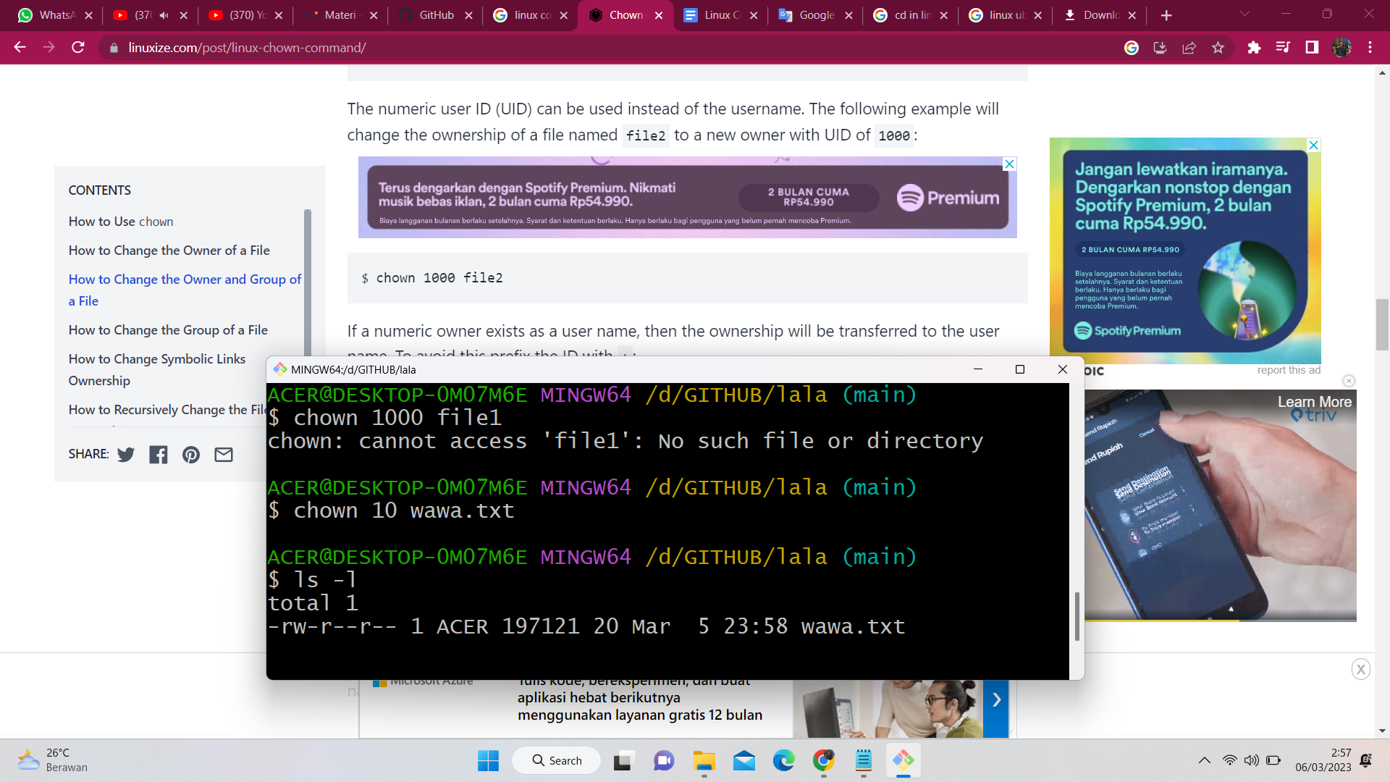

16) Chown : perintah mengubah kepemilikan file, direktori atau tautan pengguna atau grup

1. Buatlah shell script dengan minimal 5 command dan jelaskan. Sertakan hasil screenshot command beserta penjelasan.

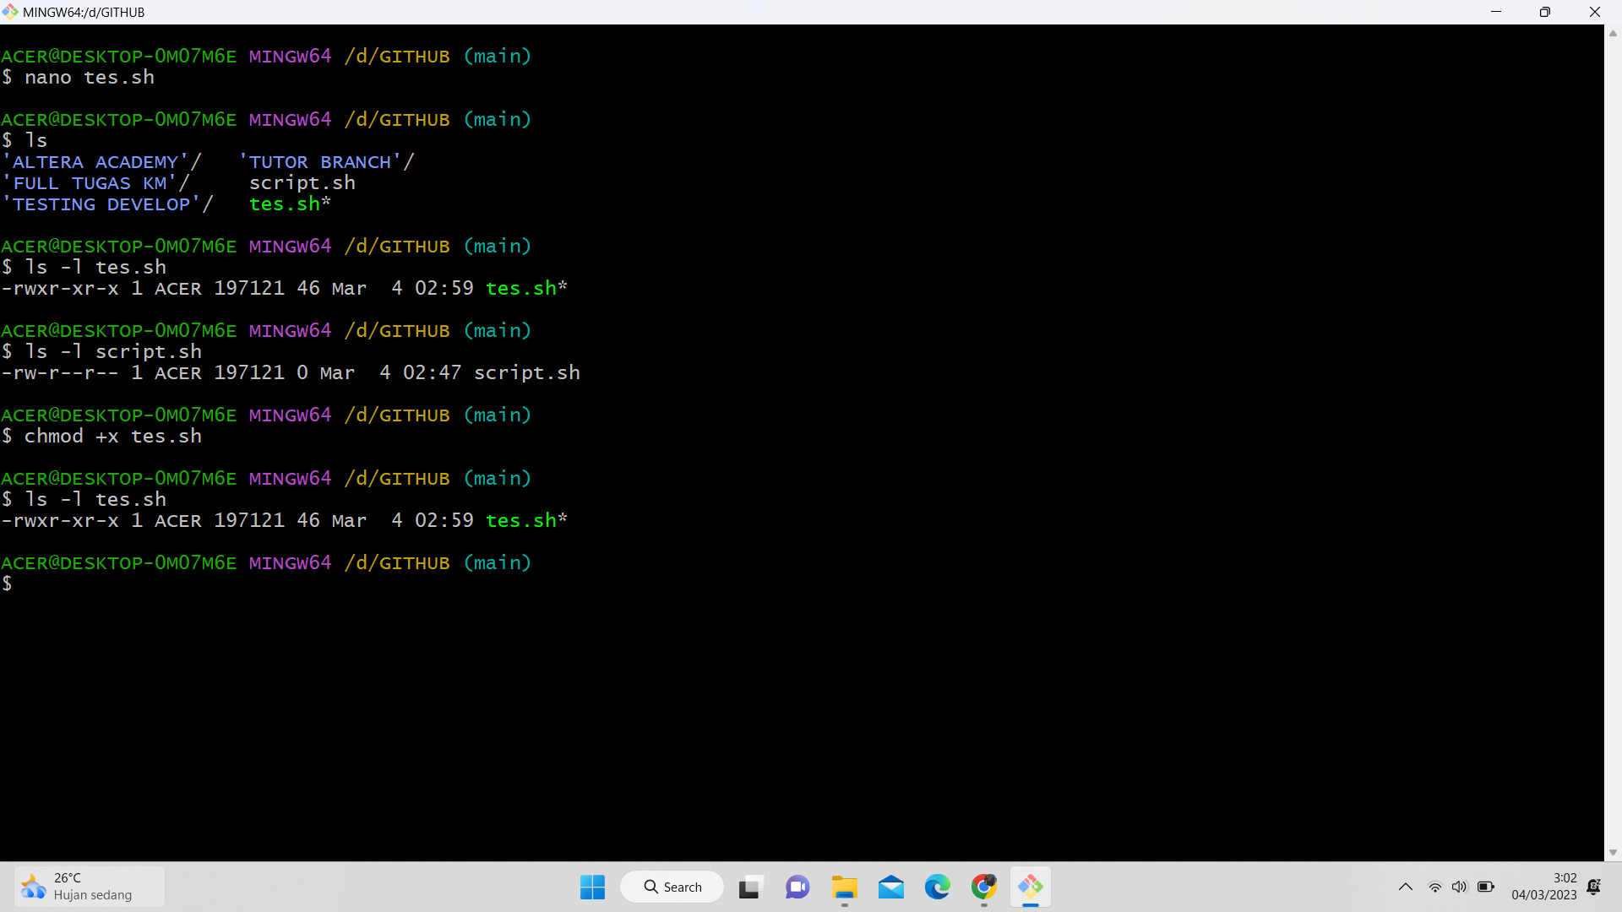

saya membuat 2 script yaitu “Script.sh” dan “tes.sh”

dan yang saya lakukan adalah merubah permission dari file .sh tersebut

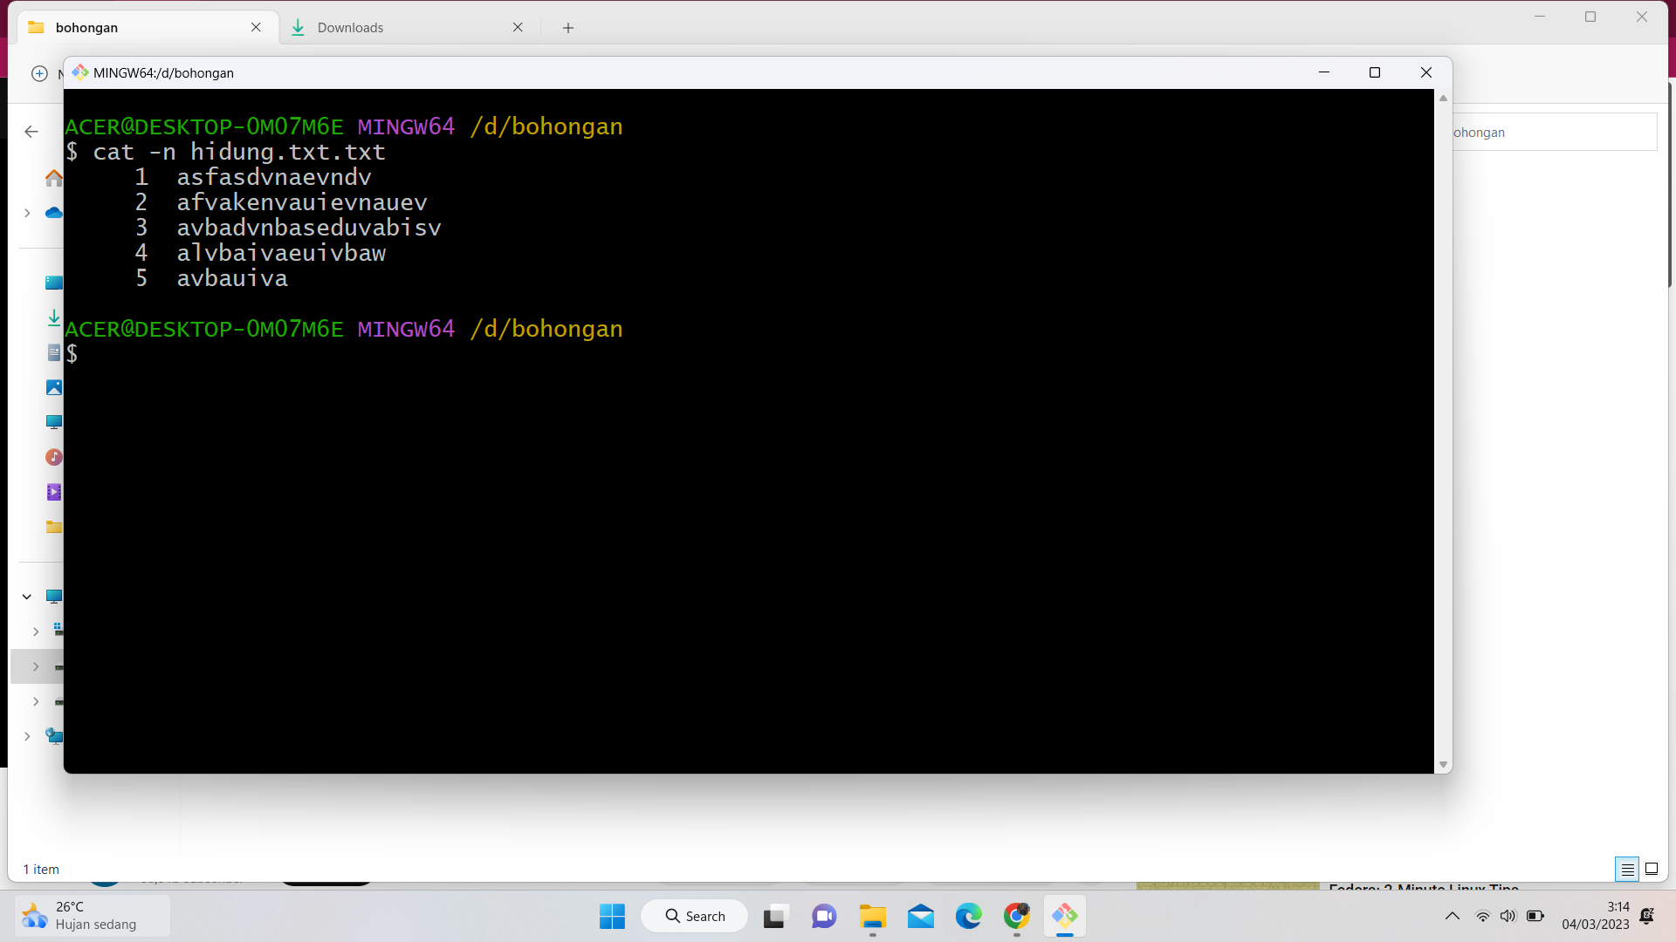

menggunakan cat -n hidung.txt.txt untuk membaca isi file tersebut

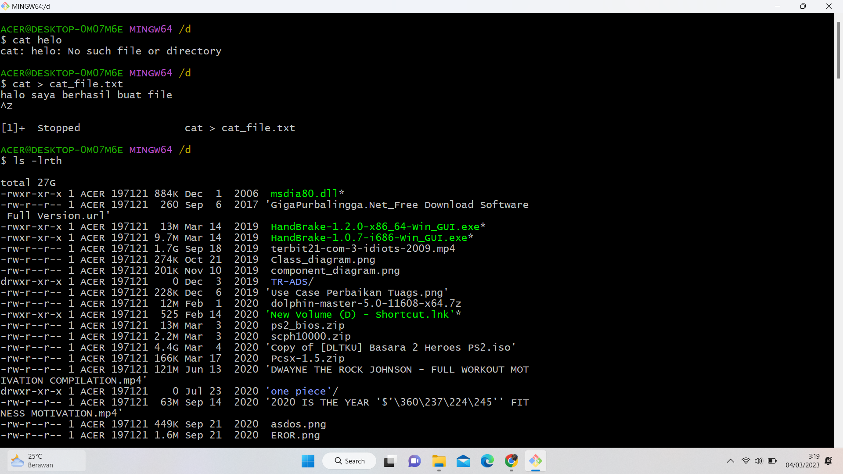

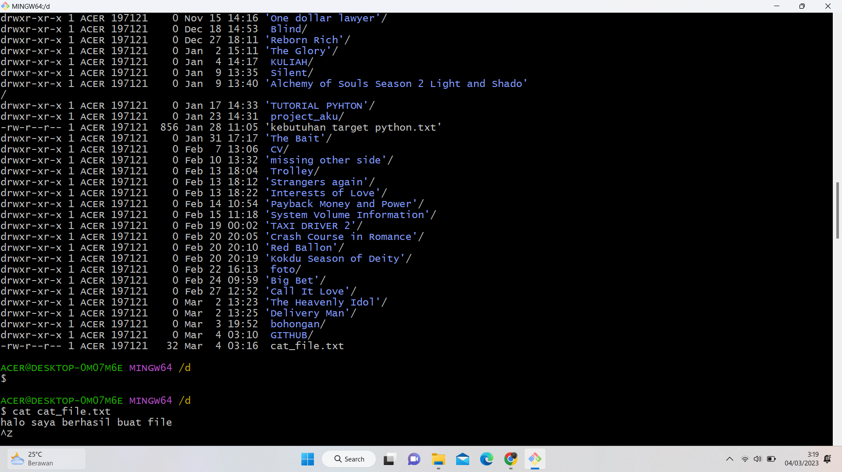

saya berhasil membuat file dengan cat “cat_file.txt”

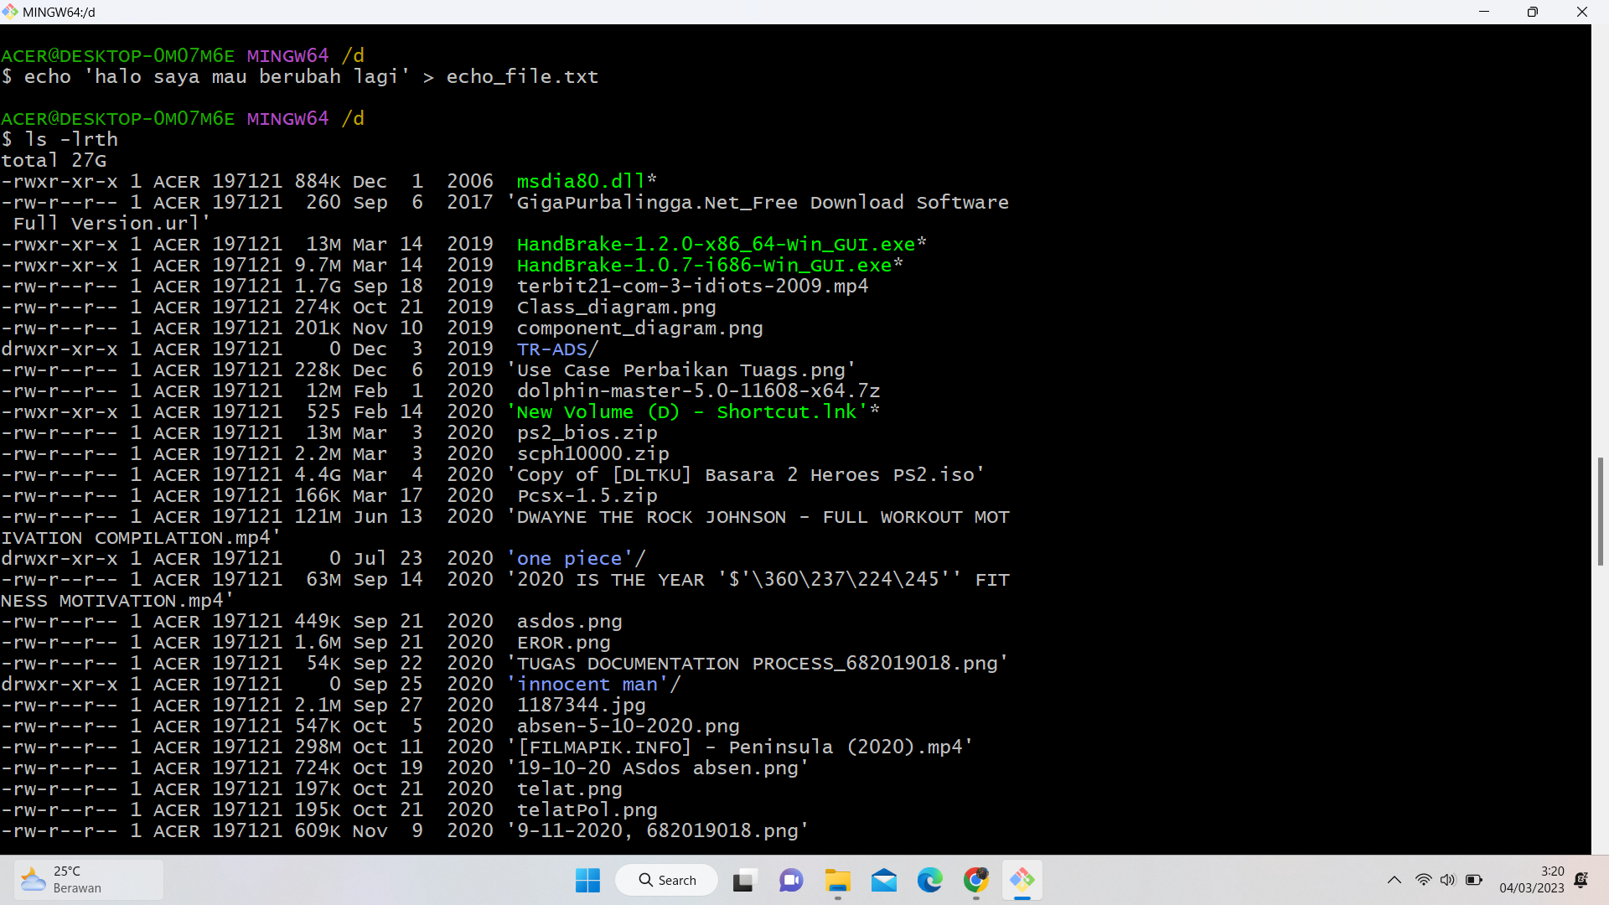

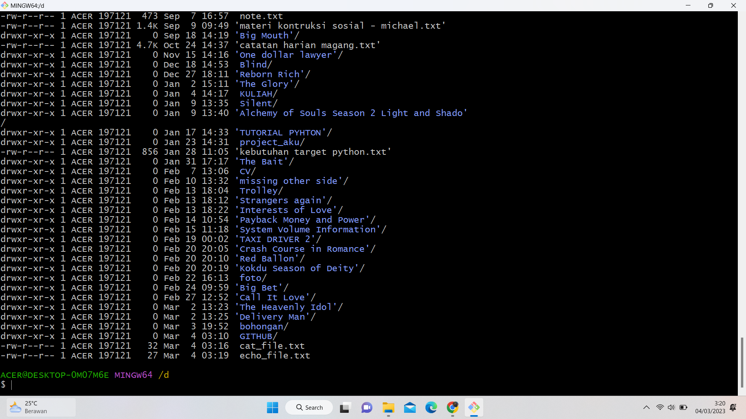

merubah fle dari cat_file.txt menjadi echo_file.txt

